Innovative Möbel für Kinder
Über uns
Alle timkid-Produkte sind ergonomisch gestaltet, rückenschonend für Erwachsene und bieten optimale Sicherheit für die vielen verschiedenen Aktivitäten kleiner Kinder. Unsere Möbel sind bekannt für ihre Funktionalität und ihr attraktives Design, sowie für ihre Langlebigkeit und ökologische Materialauswahl.

Bei timkid stand das Ei wirklich an erster Stelle: Der Grundstein für die Marke timkid wurde im Jahr 2000 von einem ausklappbaren Wickeltisch namens OWO gelegt. In der Zwischenzeit haben wir unser Angebot an Wickeltischen erheblich erweitert. Wir konnten (fast) jeden Wunsch in Bezug auf Größe, Form, Farbe und Material erfüllen. In den letzten Jahren hat sich timkid daher zu einem der führenden europäischen Hersteller von Wandwickeltische entwickelt.

Materialien
Alle timkid-Produkte erfüllen höchste Qualitätsanforderungen.
Wir entwickeln funktionale, langlebige Möbel aus ökologischen Materialien für Kinder. Jedes Produkt muss zuerst einen praktischen Test bestehen, bevor es in Serie gehen kann. Die Materialauswahl richtet sich nach dem Einsatzgebiet: Wir arbeiten mit hochwertigem Naturholz sowie pflegeleichtem HPL. Unsere hautfreundlichen Wickelauflagen bestehen aus PVC-freiem PU-Leder und alle anderen Stoffe erfüllen den Öko-Tex Standard 100.

Sicherheit

Alle Wandwickeltische von timkid sind TÜV-geprüft und besitzen das GS-Zeichen für geprüfte Sicherheit.

Alle Produkte mit dem TÜV-Siegel wurden auf technische Sicherheit geprüft. Darüber hinaus werden alle verwendeten Materialien einer chemischen Analyse unterzogen, um sicherzustellen, dass sie nicht toxisch sind und den strengen Richtlinien für Kindermöbel entsprechen.
Speziell für unsere Wandwickeltische haben wir wartungsfreie Bremsen entwickelt, die ein plötzliches Herunterfallen der Klappe verhindern. Hohe Seitenteile bieten zusätzlichen Schutz für Säuglinge beim Wechseln der Windeln und entsprechen der Unfallverhütungsvorschrift BG/GUV-SR S2.

Ergonomie

Rückenfreundliches Arbeiten ist uns wichtig.

Alle timkid-Produkte sind ergonomisch gestaltet, rückenfreundlich für Erwachsene und bieten optimale Sicherheit für die vielen verschiedenen Aktivitäten kleiner Kinder.

Nachhaltigkeit

Unsere Produkte sind nicht nur langlebig, sondern auch nachhaltig.

Alle Möbel und Accessoires werden komplett in Deutschland hergestellt. Wir verwenden ausschließlich Holz aus nachhaltiger deutscher Forstwirtschaft. Und sollte ein Teil unserer Möbel mal kaputt gehen, liefern wir schnellen Ersatz!

Funktionalität

Alle timkid-Produkte werden von Erwachsenen und Kindern getestet, um sicherzustellen, dass sie ordnungsgemäß funktionieren.

Babys, Kinder, Jugendliche und Erwachsene helfen uns, funktionale und langlebige Möbel mit ansprechendem Design zu entwickeln. Mit Leidenschaft und Weitblick werden so Kindermöbel geschaffen, die für jeden privaten Haushalt geeignet sind. Aufgrund ihres robusten Designs erfüllen sie auch die spezifischen Anforderungen für öffentliche Standorte wie etwa Hotels, Restaurants, Museen, Bibliotheken, Arztpraxen und Kindertagesstätten.

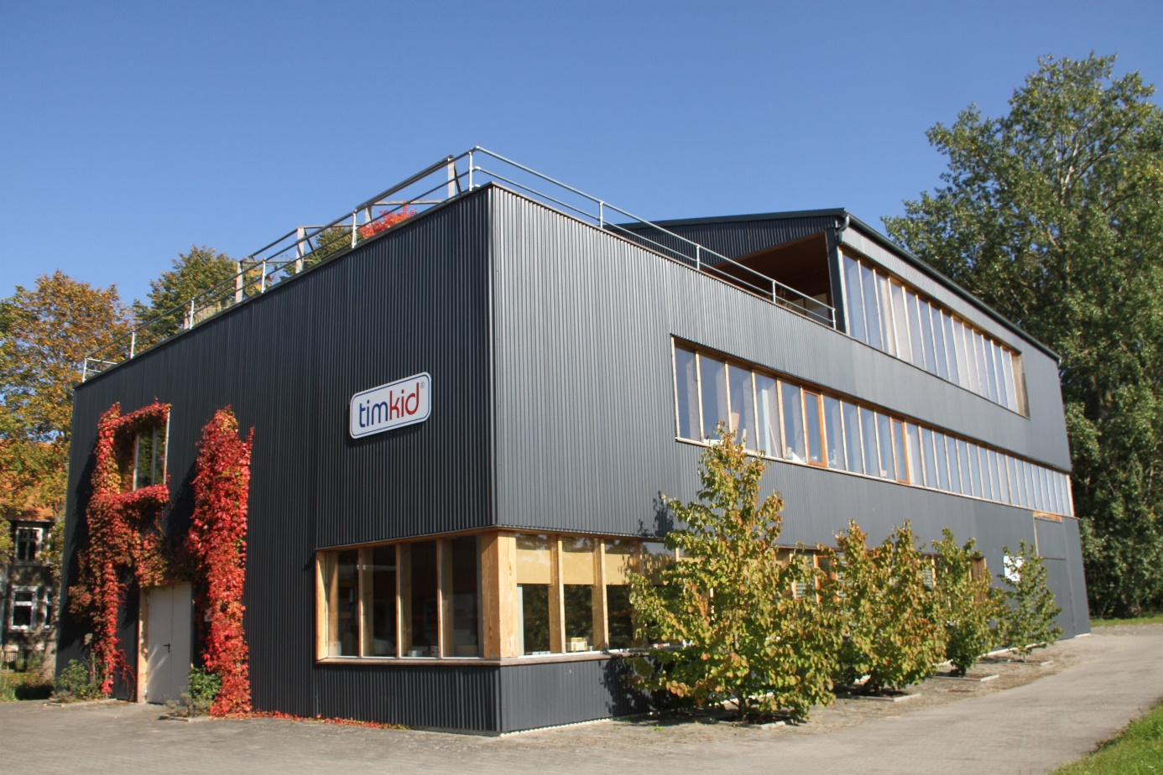

Firmenneubau 2010
Architekt: Jens Peter Frahm

